# GP2019-hw5

516030910435

## 单摆模拟(在场景SampleSence中)

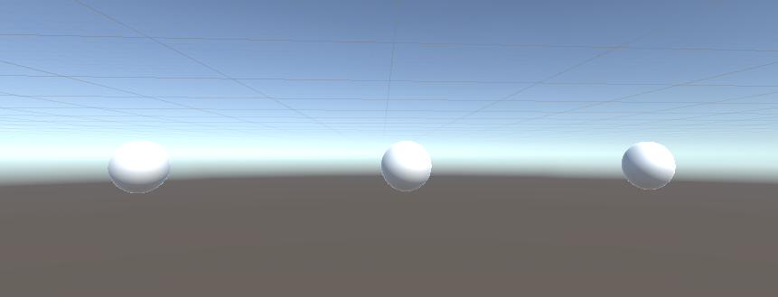

左侧单摆：Trapezoid

中间单摆：Explicit Euler

右侧单摆：Midpoint

单摆模拟：

摆长 ：5

重力加速度：9.81

Explicit Euler：模拟的时候用前一时刻的角速度进行计算

Midpoint：用中间时刻的角速度进行计算

Trapezoid：角速度为Explicit Euler与Midpoint的平均值

绘图时初始角度选择为10°，单摆小球质量为10

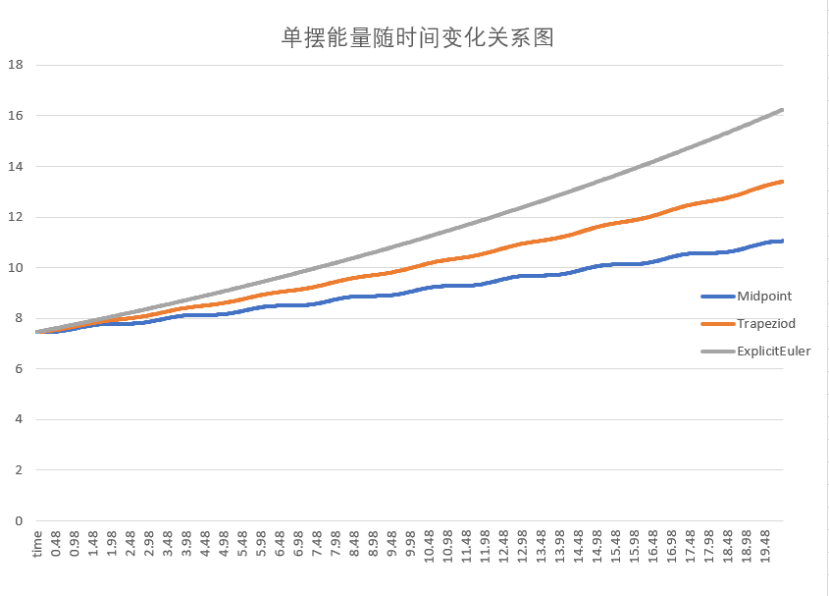

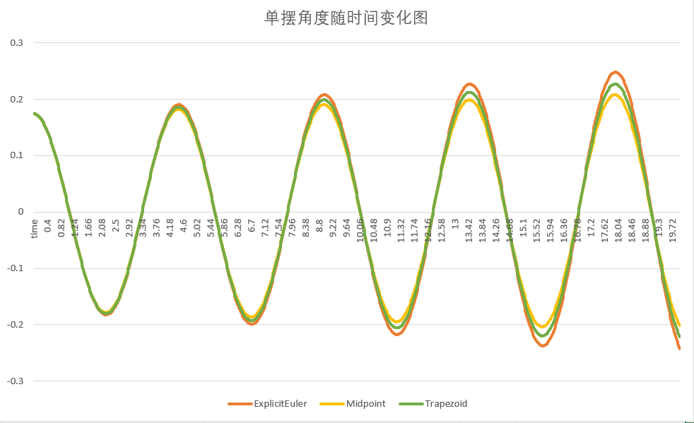

## 头发的模拟（在场景hair中）

定义类

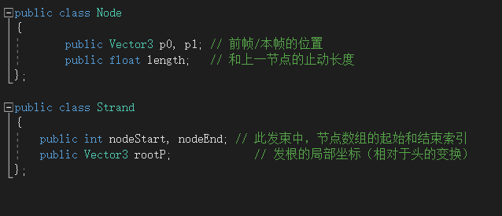

设置参数

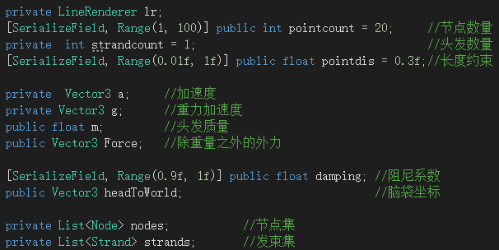

根据《爱丽丝的头发》中的伪代码进行模拟

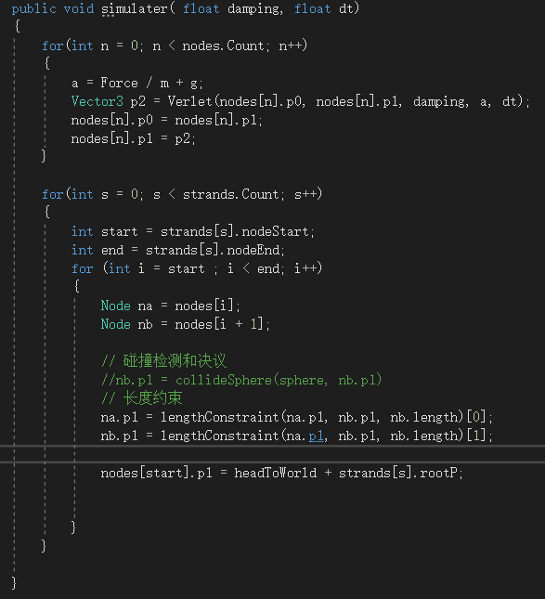

其中函数

Verlet

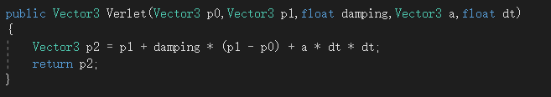

长度约束

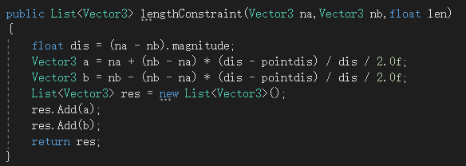

模拟运行（只实现了一根头发）

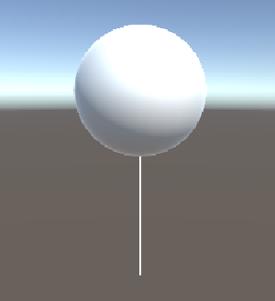

通过GUI界面改变头发参数

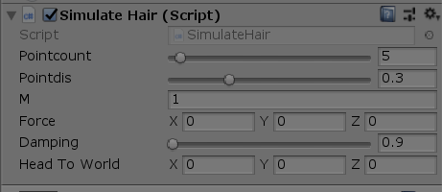

Point count和pointdis用于改变头发的长度

M改变头发质量

Force施加外力

Damping改变阻尼系数

Head to world 改变发根位置

施加外力

